Resolución del Pleno del Instituto de Transparencia, Acceso a la Información Pública y Protección de Datos Personales del Estado de México y Municipios, con domicilio en Metepec, Estado de México, de fecha cuatro de mayo de dos mil veintidós.

VISTO el expediente formado con motivo del Recurso de Revisión 01082/INFOEM/IP/RR/2022, promovido por el particular de nombre XXXXX a quien en lo sucesivo se le denominará EL RECURRENTE, en contra de la respuesta emitida por el Ayuntamiento de Tepetlaoxtoc, en lo subsecuente se le denominará EL SUJETO OBLIGADO, se procede a dictar la presente resolución con base en lo siguiente:

ANTECEDENTES

I. De la solicitud de Información.
En fecha catorce de febrero de dos mil veintidós, EL RECURRENTE presentó a través del Sistema de Acceso a la Información Mexiquense, en lo subsecuente SAIMEX ante EL SUJETO OBLIGADO, la solicitud de acceso a la Información Pública, la cual fue registrada con el número de expediente 00031/TEPETLAO/IP/2022, mediante la cual solicitó:

“Se solicita tabulador de sueldos autorizado en el presupuesto definitivo del 2022, así como Nómina de la 1ra quincena de febrero 2022 de todo el personal del Municipio, relación de gastos o compromisos a pagar con recursos FORTAMUN 2022, comparativo del personal que tenia la administración en el último mes de gestión con la actual, desglosada por cargo, departamento, sueldo neto y sueldo base, si es que existe un ahorro presupuestal en este capitulo del gastos, en que acciones lo van a invertir.” (Sic)

MODALIDAD DE ENTREGA: Vía SAIMEX.
II. Turno de la solicitud de información.
En cumplimiento al artículo 162 de la Ley de Transparencia y Acceso a la Información Pública del Estado de México y Municipios, el cuatro de febrero de dos mil veintidós, la Titular de la Unidad de Transparencia del SUJETO OBLIGADO, turnó el requerimiento de información del servidor público habilitado que estimó pertinente, a fin de colmar la solicitud de acceso a la información; tal y como, se aprecia en la siguiente imagen:

III. Respuesta del Sujeto Obligado.
De las constancias que obran en el expediente electrónico del SAIMEX, se advierte que el veintiuno de febrero de dos mil veintidós, la Responsable de la Unidad de Transparencia del SUJETO OBLIGADO dio respuesta a la solicitud de información, en los siguientes términos:

“Tepetlaoxtoc, México a 21 de Febrero de 2022
Folio de la solicitud: 00031/TEPETLAO/IP/2022
En respuesta a la solicitud recibida, nos permitimos hacer de su conocimiento que con fundamento en el artículo 53, Fracciones: II, V y VI de la Ley de Transparencia y Acceso a la Información Pública del Estado de México y Municipios, le contestamos que:
EN ATENCIÓN A SOLICITUD:00031 SE ENVIA RESPUESTA
ATENTAMENTE
C. Norma Angelica Gonzalez Romero” (Sic)

Así mismo, se advirtió de dicha respuesta, un documento electrónico denominado “RESPUESTA00031.pdf”, mediante el cual, el Tesorero del Municipio de Tepetlaoxtoc remite el oficio número PMT/TM/118/2022-02, de fecha diecisiete de febrero del año en curso, en el que responde la solicitud empleada por el particular en los siguientes términos:

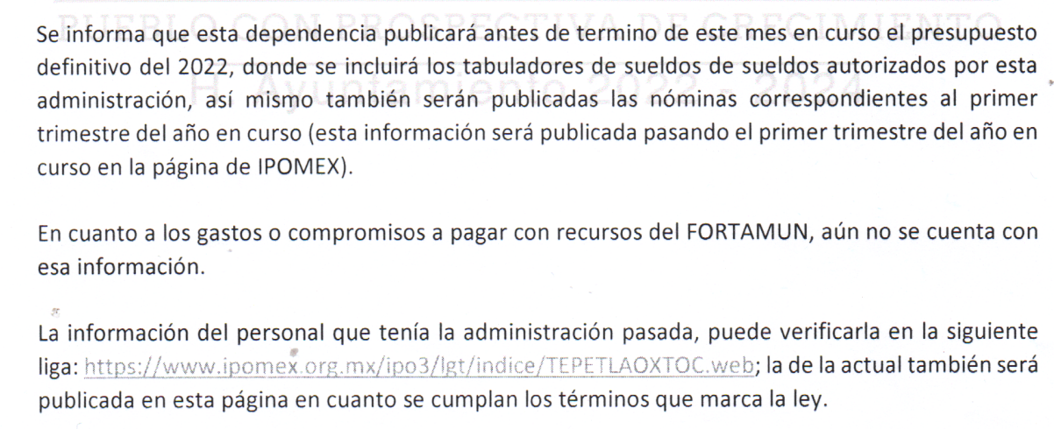

IV. Del Recurso de Revisión.
Inconforme con la respuesta, el día veintidós de febrero del año en curso, EL RECURRENTE interpuso el Recurso de Revisión objeto del presente estudio, el cual fue registrado en la plataforma SAIMEX y se le asignó el número 01082/INFOEM/IP/RR/2022, en el que señaló como acto impugnado lo siguiente:

“El ente Municipal no dio atención a lo solicitado.” (Sic).

Así como Razones o motivos de la inconformidad lo siguiente:

“El ente Municipal no dio atención a lo solicitado” (Sic).

V. Del turno del Recurso de Revisión.
El veintidós de febrero de dos mil veintidós, el medio de impugnación en el que se actúa, fue recibió electrónicamente en el Instituto de Transparencia, Acceso a la Información Pública y Protección de Datos Personales del Estado de México y Municipios y con fundamento en el artículo 185, fracción I de la Ley de Transparencia y Acceso a la Información Pública del Estado de México y Municipios y se turnó el Recurso de Revisión 01082/INFOEM/IP/RR/2022 a través del SAIMEX, a al Comisionado José Martínez Vilchis a efecto de decretar su admisión o desechamiento.

VI. Del desistimiento del Recurso de Revisión.
En fecha veintidós de febrero del año en curso, el RECURRENTE se desiste de manera expresa del Recurso de Revisión intentado, tal y como se puede advertirse en las siguientes capturas de pantalla:
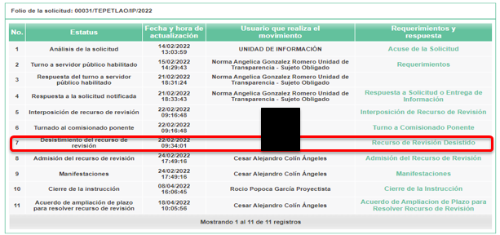

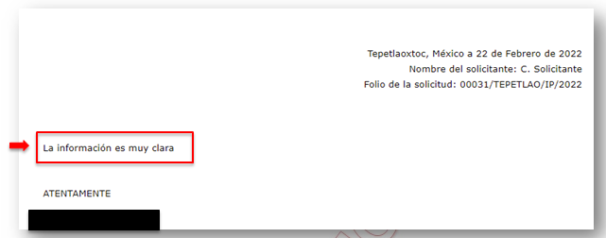
VII. De la Admisión del Recurso de Revisión:
En fecha veinticuatro de febrero de dos mil veintidós, se acordó la admisión a trámite del Recurso de Revisión que nos ocupa, así como la integración del expediente respectivo, mismo que se puso a disposición de las partes, para que en un plazo máximo de siete días hábiles conforme a lo dispuesto por el artículo 185 de la Ley de Transparencia y Acceso a la Información Pública del Estado de México y Municipios, manifestaran lo que a su derecho conviniera, a efecto de presentar pruebas y alegatos; así como para que EL SUJETO OBLIGADO rindiera su Informe Justificado.

a) Del returno del Recurso de Revisión:
En la Novena Sesión Ordinaria de fecha nueve de marzo de dos mil veintidós, por acuerdo del Pleno de este Órgano Garante, fue returnado el Recurso de Revisión 01082/INFOEM/IP/RR/2022, a la Comisionada Sharon Cristina Morales Martínez para su resolución y presentación al Pleno.
b) Manifestaciones:
De las constancias del expediente electrónico, se advierte que el SUJETO OBLIGADO fue omiso en rendir el informe justificado y EL RECURRENTE no presentó manifestación alguna a modo de pruebas o alegatos en relación al Recurso de Revisión en estudio.



c) Cierre de instrucción:
Una vez analizado el estado procesal que guarda el expediente, el ocho de abril de dos mil veintidós, la Comisionada Sharon Cristina Morales Martínez, acordó el cierre de instrucción; así como, la remisión del mismo a efecto de ser resuelto, de conformidad con lo establecido en el artículo 185 fracciones VI y VIII de la Ley de Transparencia y Acceso a la Información Pública del Estado de México y Municipios.

d) Ampliación del Recurso de Revisión
En fecha dieciocho de abril de dos mil veintidós, se notificó el acuerdo de ampliación de plazo para resolver el presente Recurso de Revisión, previsto en el artículo 181, tercer párrafo de la Ley de Transparencia y Acceso a la Información Pública del Estado de México y Municipios.
CONSIDERANDO

PRIMERO. Competencia.
Este Instituto de Transparencia, Acceso a la Información Pública y Protección de Datos Personales del Estado de México y Municipios, es competente para conocer y resolver el presente Recurso de Revisión, conforme a lo dispuesto en los artículos 6, Apartado A de la Constitución Política de los Estados Unidos Mexicanos; 5, párrafos trigésimo, trigésimo primero y trigésimo segundo, fracciones IV y V de la Constitución Política del Estado Libre y Soberano de México; 2 fracción II, 13, 29, 36, fracciones I y II, 176, 178, 179, 181 párrafo tercero y 185 de la Ley de Transparencia y Acceso a la Información Pública del Estado de México y Municipios; y 9, fracciones I y XXIV y 11 del Reglamento Interior del Instituto de Transparencia, Acceso a la Información Pública y Protección de Datos Personales del Estado de México y Municipios.

SEGUNDO. Interés.
El recurso de revisión fue interpuesto por parte legítima, en atención a que se presentó por la parte RECURRENTE, quien es la misma persona que formuló la solicitud de acceso a la información pública al SUJETO OBLIGADO, derivado del uso de su usuario y contraseña establecidas en el SAIMEX.

TERCERO. Oportunidad.
El Recurso de Revisión fue interpuesto dentro del plazo de quince días hábiles contados a partir del día siguiente al en que EL RECURRENTE tuvo conocimiento de la respuesta impugnada, tal y como lo prevé el artículo 178 de la Ley de Transparencia y Acceso a la Información Pública del Estado de México y Municipios, que establece:

“Artículo 178. El solicitante podrá interponer, por sí mismo o a través de su representante, de manera directa o por medios electrónicos, recurso de revisión ante el Instituto o ante la Unidad de Transparencia que haya conocido de la solicitud dentro de los quince días hábiles, siguientes a la fecha de la notificación de la respuesta.
A falta de respuesta del sujeto obligado, dentro de los plazos establecidos en esta Ley, a una solicitud de acceso a la información pública, el recurso podrá ser interpuesto en cualquier momento, acompañado con el documento que pruebe la fecha en que presentó la solicitud.
En el caso de que se interponga ante la Unidad de Transparencia, ésta deberá remitir el recurso de revisión al Instituto a más tardar al día siguiente de haberlo recibido.”

En efecto, atendiendo a que EL SUJETO OBLIGADO notificó la respuesta a la solicitud de información pública el veintiuno de febrero de dos mil veintidós; en consecuencia, el plazo de quince días hábiles que el artículo 178 de la ley de la materia otorga al RECURRENTE para presentar el Recurso de Revisión, transcurrió del veintitrés de febrero al dieciséis de marzo del año en curso; sin contemplar en el cómputo, los días, veintiséis y veintisiete de febrero; cinco, seis, doce y trece de marzo de dos mil veintidós por corresponder a sábados y domingos, considerados como días inhábiles, en términos del artículo 3, fracción X de la Ley de Transparencia y Acceso a la Información Pública del Estado de México y Municipios; así como, el día dos de marzo de dos mil veintidós, por ser considerarse como día inhábil por suspensión de labores en términos del Calendario Oficial en Materia de Transparencia, Acceso a la Información Pública y Protección de Datos Personales del Estado de México y Municipios, así como de labores del Instituto para el año dos mil veintidós y enero de dos mil veintitrés, publicado en el Periódico Oficial “Gaceta del Gobierno”, el veintidós de diciembre de dos mil veintiuno.
En ese tenor, si el Recurso de Revisión que nos ocupa, se interpuso el veintidós de febrero de dos mil veintidós, éste se encuentra dentro de los márgenes temporales previstos en el citado precepto legal y, por tanto, se considera interpuesto en tiempo y forma.
CUARTO. Procedibilidad.
Del análisis efectuado se advierte que resulta procedente la interposición del medio de impugnación y se concluye la acreditación plena de todos y cada uno de los elementos formales exigidos por el artículo 180 de la Ley de Transparencia y Acceso a la Información Pública del Estado de México y Municipios, que a la letra señala:

“Artículo 180. El recurso de revisión contendrá:
I. El sujeto obligado ante la cual se presentó la solicitud;
II. El nombre del solicitante que recurre o de su representante y, en su caso, del tercero interesado, así como la dirección o medio que señale para recibir notificaciones;
III. El número de folio de respuesta de la solicitud de acceso;
IV. La fecha en que fue notificada la respuesta al solicitante o tuvo conocimiento del acto reclamado, o de presentación de la solicitud, en caso de falta de respuesta;
V. El acto que se recurre;
VI. Las razones o motivos de inconformidad;
VII. La copia de la respuesta que se impugna y, en su caso, de la notificación correspondiente, en el caso de respuesta de la solicitud; y
VIII. Firma del recurrente, en su caso, cuando se presente por escrito, requisito sin el cual se dará trámite al recurso.
Adicionalmente, se podrán anexar las pruebas y demás elementos que considere procedentes someter a juicio del Instituto.
En ningún caso será necesario que el particular ratifique el recurso de revisión interpuesto.
En caso de que el recurso se interponga de manera electrónica no será indispensable que contengan los requisitos establecidos en las fracciones II, IV, VII y VIII.”

QUINTO. Análisis de causal de sobreseimiento.
A efecto de continuar con el presente estudio y previo análisis de las constancias que integran el expediente electrónico, es conveniente recordar que el particular solicitó del SUJETO OBLIGADO, el tabulador de sueldos para el presupuesto municipal de la presente anualidad, la nómina de la primera quincena del mes de febrero, la relación de gastos pagaderos con recursos FORTAMUN 2022, así como el comparativo del personal que tenía la administración en el último mes de gestión con la actual, en la cual solicitó el desglose por cargo, departamento, sueldo base y neto y finalmente las inversiones pretendidas que deriven del ahorro presupuestal; al respecto, EL SUJETO OBLIGADO adjuntó a su respuesta un oficio por el cual responde y colma dicha petición instada por el particular.

Posteriormente y previa admisión del Recurso de Revisión, EL RECURRENTE presentó el desistimiento respecto al medio de impugnación intentado, como se aprecia en lo establecido en el antecedente VI de la presente resolución

Como consecuencia de lo señalado anteriormente, es pertinente indicar que para que EL RECURRENTE pueda solicitar de manera directa la figura del desistimiento, es necesario que el particular ingrese al SAIMEX mediante la utilización de su clave de usuario y contraseña, razón por la cual, no existe duda de que se trata de un desistimiento expreso.

Así mismo, es conveniente referir que la palabra desistir significa “abdicar o abandonar un derecho o una acción procesal”, tal y como lo señala el Diccionario de la Lengua Española

Sirva de apoyo a lo mencionado en el párrafo que antecede la Tesis con número de registro 211360, dictada por Tribunales Colegiados de Circuito, Octava Época, consultable en el Semanario Judicial de la Federación, Tomo XIV, Julio de 1994, Página 547, la cual a la letra refiere lo siguiente:

“DESISTIMIENTOS DE LA ACCION Y DE LA DEMANDA. DIFERENCIAS. No es lo mismo desistir de la acción que de la demanda o instancia, ya que en el desistimiento de la demanda se pierden todos los derechos y situaciones procesales; y si no ha prescrito la acción, puede volverse a ejercitar mediante la presentación de una nueva demanda; mientras que con el desistimiento de la acción se produce la pérdida del derecho que el actor hizo valer en el juicio, porque al renunciar a la acción se renuncia al derecho.”

En atención a las consideraciones anteriores, este Instituto advierte que en el presente caso, se actualiza la hipótesis prevista en el artículo 192, fracción I, de la Ley de Transparencia y Acceso a la Información Pública del Estado de México y Municipios, que dispone lo siguiente:

“Artículo 192. El recurso será sobreseído, en todo o en parte, cuando una vez admitido, se actualicen alguno de los siguientes supuestos:
I. El recurrente se desista expresamente del recurso;”
(Énfasis añadido)

En consecuencia, se determina SOBRESEER el presente recurso de revisión, en términos del artículo 186, fracción I, de la Ley de Transparencia y Acceso a la Información Pública del Estado de México y Municipios:

“Artículo 186. Las resoluciones del Instituto podrán:
I. Desechar o sobreseer el recurso;”
(Énfasis añadido)

Derivado de lo anterior, es conveniente referir que este Órgano Garante no se pronuncia sobre las razones o motivos de inconformidad expuestos por EL RECURRENTE, toda vez que se infiere al desistimiento voluntario realizado por el particular en fecha veintidós de febrero de dos mil veintidós, siendo aplicable Tesis Aislada (Constitucional) de la Décima Época visible en el Semanario Judicial de la Federación, emitida por la Segunda Sala, CDXXV/2014 (10a.), con número de registro 2008086 cuyo rubro y texto establece lo siguiente:

“AUTONOMÍA DE LA VOLUNTAD. ES UN PRINCIPIO DE RANGO CONSTITUCIONAL.
A consideración de esta Primera Sala de la Suprema Corte de Justicia de la Nación, el principio de autonomía de la voluntad goza de rango constitucional y no debe ser reconducido a un simple principio que rige el derecho civil. Así las cosas, el respeto del individuo como persona requiere el respeto de su autodeterminación individual, por lo que si no existe libertad del individuo para estructurar sus relaciones jurídicas de acuerdo con sus deseos, no se respeta la autodeterminación de ese sujeto. Aunado a lo anterior, el principio de autonomía de la voluntad tiene reflejo en el derecho de propiedad y en la libertad de contratación, la cual también es un elemento central del libre desarrollo de la personalidad, y en cuya virtud las partes de una relación jurídica son libres para gestionar su propio interés y regular sus relaciones, sin injerencias externas.”

De lo anteriormente citado, se concluye que la manifestación de la voluntad del RECURRENTE respecto a desistirse de la pretensión plasmada, por lo que acepta que el procedimiento concluya sin provocar consecuencias de derecho; al mismo tiempo genera que este Órgano Garante no ingrese al análisis de los planteamientos señalados en la Litis, y únicamente realice el análisis respecto a las actuaciones que subsistan, sin necesidad de examinar los agravios planteados.

Así, con fundamento en lo señalado en los artículos 5, párrafos trigésimo, trigésimo primero y trigésimo segundo, fracciones IV y V, de la Constitución Política del Estado Libre y Soberano de México; así como los artículos 2, fracción II, 9, 29, 36, fracciones I y II, 176, 178, 179, 181, 185, fracción I, 186 y 188, de la Ley de Transparencia y Acceso a la Información Pública del Estado de México y Municipios, este Pleno:

RESUELVE

PRIMERO. Se SOBRESEE el Recurso de Revisión número 01082/INFOEM/IP/RR/2022, por haberse desistido expresamente EL RECURRENTE, en términos del Considerando QUINTO de la presente resolución.

SEGUNDO. Notifíquese a la Titular de la Unidad de Transparencia del SUJETO OBLIGADO para su conocimiento.

TERCERO. Notifíquese al RECURRENTE la presente resolución vía Sistema de Acceso a la Información Mexiquense (SAIMEX).

CUARTO. Hágase del conocimiento al RECURRENTE que de conformidad con lo establecido en el artículo 196 de la Ley de Transparencia y Acceso a la Información Pública del Estado de México y Municipios, podrá impugnarla vía Juicio de Amparo en los términos de las leyes aplicables.

ASÍ LO RESUELVE, POR UNANIMIDAD DE VOTOS EL PLENO DEL INSTITUTO DE TRANSPARENCIA, ACCESO A LA INFORMACIÓN PÚBLICA Y PROTECCIÓN DE DATOS PERSONALES DEL ESTADO DE MÉXICO Y MUNICIPIOS, CONFORMADO POR LOS COMISIONADOS JOSÉ MARTÍNEZ VILCHIS; MARÍA DEL ROSARIO MEJÍA AYALA; SHARON CRISTINA MORALES MARTÍNEZ; LUIS GUSTAVO PARRA NORIEGA Y GUADALUPE RAMÍREZ PEÑA; EN LA DÉCIMA SEXTA SESIÓN ORDINARIA CELEBRADA EL CUATRO DE MAYO DE DOS MIL VEINTIDÓS, ANTE EL SECRETARIO TÉCNICO DEL PLENO, ALEXIS TAPIA RAMÍREZ.
SCMM/BLA/DEMF/DLM

Para su consulta en el enlace electrónico: http://dle.rae.es/?id=D78E0XT

